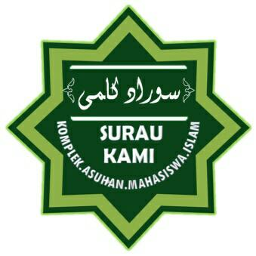
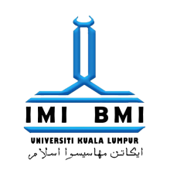
BORANG SUMBANGAN KEMANUSIAN
KORBAN UniKL BMI & PALU,INDONESIA

- Kami dari Kelab Ikatan mahasiswa Islam (IMI) dengan kerjasama Surau Komplek Asuhan Mahasiswa Islam (KAMI) akan mengadakan program Misi Kemanusian Ibadah Korban & Aqiqah di UniKL BMI dan Kota Palu ,Indonesia. Program ini akan berlansung pada 9 -13 Ogos 2019 di Kota Palu ,Indonesia dan 12- 14 Ogos 2019 di UniKL BMI.

- Untuk makluman semua,Kota Palu merupakan tempat yang ditimpa bencana alam pada bulan September 2018. Sehubungan dengan itu, kami bercadang untuk memberi sumbangan dari warga Universiti Kuala Lumpur kepada penduduk di sekitar Kota Palu ,Indonesia.

- Kepada yang berminat,sumbangan boleh disalurkan kepada:
Nama Akaun : Tabung Kebajikan Siswa UniKL BMI
No Akaun : 1407-0000-154714
Rujukan 1 : Nama Penyumbang/Company
Rujukan 2 : Prog.Sumbangan Kemanusian Palu

- Sumbangan juga boleh diberikan secara tunai kepada wakil kelab dibawah :
JUMLAH :

1 KIT SUMBANGAN / (RM 70 )
ATAU
SUMBANGAN IKHLAS
Maklumat & Pertanyaan :

Syamsuri (Pengerusi) : 014 7407242
Aziz (PIC) : 019 6332901
Fatehah (Bendahari) : 011-37793669
Sir Azmi (Penasihat) : 013 3503321

NO | NAMA | JUMLAH | T.TANGAN
1
2
3
4
5

